Misija  Osigurati dostupnost knjižnične građe, omogućiti pristup informacijama i pružati kvalitetne usluge svim korisnicima koje zadovoljavaju i obogaćuju njihove informacijske, komunikacijske, društvene i kulturne potrebe.  Vizija školske knjižnice:  Razvijati se kao informacijsko, obrazovno i kulturno središte škole koje, u ugodnom i sigurnom okruženju, pruža usluge svim dionicima škole, potiče i osigurava pravo na čitanje, slobodan pristup informacijama i cjeloživotno učenje.  Obratite nam se  Knjižnica III. gimnazije Osijek  Knjižničarka:  Sanja Galic, prof. i dipl. knjiž.  Kontakt  tel: 031 207 101 (centrala)  e-pošta: knjiznica@gimnazija-treca-os.skole.hr  mrežno mjesto:  https://knjiznica3gimnazija.wordpress.com/  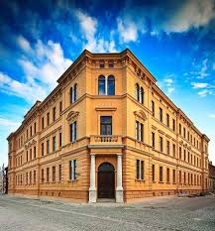 III. gimnazija Osijek K. Firingera 14, 31000 Osijek [poštanski broj, grad] |  |  | Besplatne knjige na internetu  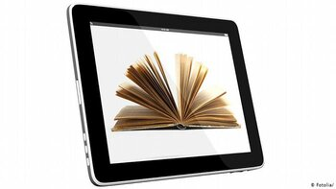  III. gimnazija Osijek  - Sanja Galic, Knjižnica

Čitati ili ne – pitanje je sad?  Evo nekoliko dokazanih razloga zašto ne biste ni pod koju cijenu trebali odustati od čitanja:  - Čitanje trenira vaš mozak  - Čitanje može biti i fizički zdravo  - Čitanje održava vaš mozak mladim  - Čitanje pobjeđuje stress  - Čitanje proširuje naš vokabular  - Čitanje poboljšava empatiju  - Čitanje ohrabruje da ostvarite svoje ciljeve  - Čitanjem imate veći osjećaj pripadnosti  - Čitanje vam može oraspoložiti dan  - Čitanjem štedite  Izvor:  Zašto i kako je čitanje zdravo?. 2014. Studentski.hr. Zagreb. https://studentski.hr/studenti/zdravlje-i-ljepota/zasto-i-kako-je-citanje-zdravo (pristupljeno 7. rujna 2020.) |  |  | Čitaj da ne ostaneš bez teksta  eLektire https://lektire.skole.hr/  Knjige su dostupne u Web, PDF i ePub formatima. Svi su formati prilagođeni korištenju na različitim uređajima, od mobitela, preko tableta do prijenosnih i stolnih računala. Za pristup je potrebna prijava s edu.hr identitetom ili besplatnim korisničkim računom.  HRlektire https://www.hrlektire.com/  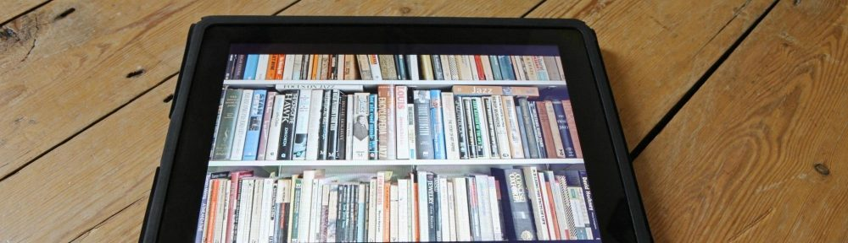 Besplatno preuzimanje/download lektira za osnovnu i srednju školu u PDF ili epub formatu. Za čitanje digitaliziranih knjiga trebate koristiti jedan od pdf ili epub čitača. Za Android operativne sustave preporučujemo orištenje ReadEra aplikacije a za Windows SumatraPDF aplikaciju.  BEK https://elektronickeknjige.com/  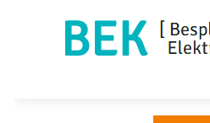 Mrežne stranice Besplatne elektroničke knjige dostupne su od 2001. godine. Otad je u okviru projekta BEK objavljeno 219 naslova u četiri biblioteke: „Online“, „Mali rakun“, „elektroDAF“ i „elektroRI“.

Pet savjeta za lakše čitanje knjiga:  1. Ne postavljajte si nemoguće ciljeve  Počnite polako i postavite si realan cilj. Svaka navika treba se usvajati polako. Najlakše ćete to napraviti ako čitanje uvrstite u dnevnu rutinu.  2. Odaberite knjigu koja vas zaista zanima  U knjižnicama i knjižarama ćete naići na more različitih žanrova, priča i autora. Sigurno postoji neki žanr koji vas najviše zanima – to mogu biti ljubavni romani, znanstvena fantastika, povijesne teme, krimići, kuharice ili nešto peto. Danas postoje mnoge knjige koje su bile baza za popularne filmove, pa možete potražiti nešto i na tu temu.  3. Gledajte manje TV-a i čitajte e-knjige  U suvremenom svijetu imate mogućnost čitati knjigu na dlanu i to elektronskim putem. Neovisno o tome koji uređaj koristite – laptop, tablet ili mobitel postoje mnogi programi na koje možete preuzeti različite knjige i priče.  4. Odaberite mjesto za čitanje  Kako bi vam navika čitanja knjiga postala dio svakodnevnice, odredite si točno mjesto gdje ćete čitati. Odaberite si u svojoj kući ili sobi mjesto na kojemu će vas svakog dana čekati vaša knjiga.  5. Čestitajte si i dajte nagradu nakon pročitanog  Kako bi sami sebe naveli na više čitanja, poklonite si nešto nakon ostvarenog cilja. Osjećaj ponosa nakon što pročitate zadano sigurno će svakog puta biti sve veći. Osjećat ćete se bolje i ispunjenije, a ujedno ćete i učiti nešto novo i širiti vidike.  Izvor:  Kako čitati više knjiga. 2017. Magazin.hr. RTL Hrvatska d.o.o. Zagreb. https://net.hr/magazin/kako-citati-vise-knjiga-5-savjeta-uz-koje-cete-jako-lako-uvrstiti-ovu-naviku-u-svoju-svakodnevnicu/ (pristupljeno 7. rujna 2020.) |  |  | Čitaj…  Knjige online http://knjigeonline.com/  Portal koji se bavi prikupljanjem najnovijih vijesti iz svijeta knjige. Cilj je pružiti što veći izbor sadržaja u saradnji s više izdavača i online knjižara.  Matica hrvatska https://www.matica.hr/knjige/biblioteka/53/  Digitalizirana starija izdanja Matice hrvatske I časopis Vijenac u slobodnom pristupu (bez registracije).  Project Gutenberg https://www.gutenberg.org/  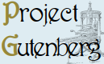 Izaberite između besplatnih epub-a i Kindle e-knjiga, preuzmite ih ili pročitajte na mreži. Ovdje ćete pronaći sjajnu svjetsku literaturu, s naglaskom na starijim djelima za koja su američka autorska prava istekla.

Sedam kjučeva za čitanje s razumijevanjem:  - Stvaranje mentalnih slika: vješti čitatelji tokom čitanja stvaraju široku lepezu vizualnih, auditivnih i drugih osjetilnih slika i emocionalno se uključuju u ono što čitaju.  - Korištenje prethodnog znanja: vješti čitatelji koriste svoja relevantna prethodna znanja prije, tijekom i nakon čitanja, kako bi još bolje razumjeli ono što čitaju.  - Postavljanje pitanja: vješti čitatelji postavljaju pitanja prije, tijekom i nakon čitanja kako bi razjasnili značenje; pretpostavljaju i usmjeravaju pažnju na ono što je važno.  - Zaključivanje: vješti čitatelji koriste svoje predznanje i informacije iz onog što čitaju kako bi stvorili pretpostavke; istražuju odgovore na pitanja, povlače zaključke i kreiraju interpretacije koje produbljuju njihovo razumijevanje teksta.  - Određivanje najvažnijih ideja ili tema: dok čitaju, vješti čitatelji utvrđuju ključne ideje ili teme i znaju razlikovati važne od nevažnih informacija.  - Sintetiziranje informacija: vješti čitatelji zapisuju misli koje im se javljaju tokom čitanja, kako bi shvatili potpuno značenje.  - Korištenje "škripac" strategija: vješti čitatelji svjesni su kada nešto razumiju, a kada ne. Ako imaju problema s razumijevanjem specifičnih riječi, fraza, ili duljih odlomaka, oni koriste cijeli niz strategija za rješavanje problema, uključujući daljnje čitanje, ponovno čitanje, postavljanje pitanja, korištenje rječnika i čitanje odlomka naglas.  Izvor:  Zimmermann, Susan; Hutchins, Chryse. 2009. 7 ključeva čitanja s razumijevanjem. Ostvarenje. Buševec. |  |  | Čitaj…  Digitalna NSK https://digitalna.nsk.hr/pb/?digitalneknjige  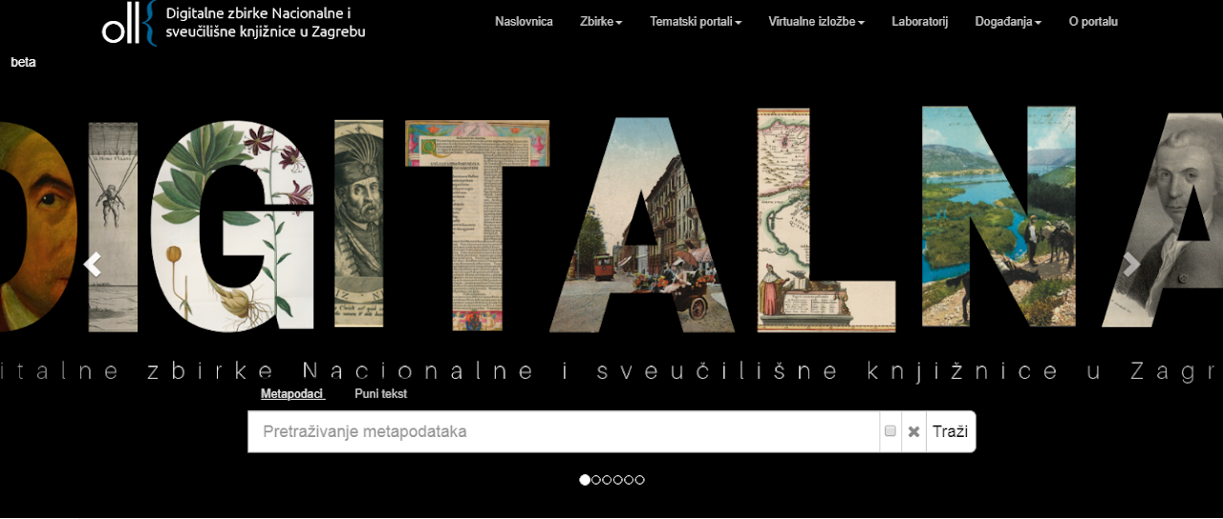 Na portalu su dostupne digitalizirane i digitalne knjige. Portal sadrži digitalne preslike starih knjiga, uključujući prvotiske, kao i preslike novijih knjiga i disertacija Sveučilišta u Zagrebu izvan autorskog prava.  SCRIBD https://www.scribd.com/?lohp=2  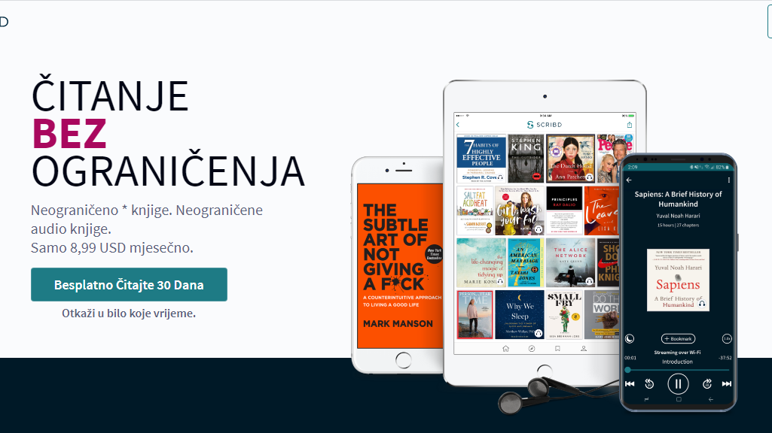 U zbirci se nalaze časopisi, knjige i audio knjige. Dostupna je besplatna verzija u trajanju od 30 dana.

